Акт №3
О результатах контроля за исполнением концессионного соглашения от 25.10.2016г. №1, заключенного с АО «КрасЭко» в отношении объектов теплоснабжения, расположенных в п. Козулька Козульского района Красноярского края

пгт. Козулька 02.06.2025

В адрес администрации района от АО «КрасЭко» поступила информация о выполнении мероприятий за 2024г. и о показателях надежности и энергетической эффективности (письмо №02-03/6060 от 30.05.2025).

Во исполнении распоряжения администрации Козульского района от 31.03.2025 №60-р, руководствуясь ст. 9 Федерального закона от 21.07.2005 №115-ФЗ «О концессионных соглашениях», комиссией проведена работа по контролю исполнения АО «КрасЭКо» условий концессионного соглашения от 25.10.2016г. №1.

- Период проверки: с 12.05.2025 по 22.05.2025гг.
- Проверяемый период - 2024г.
- Концессионер надлежащим образом был уведомлен об осуществлении проверки (письмо Исх. № ИК-1453-17 от 31.03.2025)
- Цель проверки: контроль исполнения Концессионером условий концессионного соглашения, в том числе по осуществлению инвестиций в создание и реконструкцию объектов концессионного соглашения, осуществлению деятельности, предусмотренной концессионным соглашением, использованию (эксплуатации) объекта концессионного соглашения, проверка наличия и сохранности муниципального имущества.
- Комиссией, состав которой утвержден распоряжением администрации района от 31.03.2025 №60-р, осуществлены следующие мероприятия:
- 16.05.2025 в 09-00 проведен комиссионный визуальный осмотр объекта концессионного соглашения и соответствующего земельного участка, сформирована фототаблица.
6. По итогам контрольных мероприятий установлено:
- муниципальное имущество – модульная котельная, расположенная по адресу: Красноярский край, Козульский район, п. Козулька, ул. Восточная, 21Б, с оборудованием согласно Приложения №1 к концессионному соглашению и тепловые сети согласно Приложения №5 к концессионному соглашению используются (эксплуатируются) в целях согласно концессионного соглашения (осуществление производства, передачи и распределения тепловой энергии).
- в рамках исполнения обязательств сторон по концессионному соглашению на 2024г. мероприятий не запланировано.
- в рамках исполнения обязательств сторон по концессионному соглашению за 2024г. осуществлены инвестиции в размере 0,00 руб.
- в рамках исполнения плановых значений показателей деятельности Концессионера за 2024.:
№ п.п | Наименование показателя | Начальное значение показателя | Конечное значение показателя | Значение показателя за 2024г.
1 | Показатели надежности
 | Количество прекращений подачи тепловой энергии, теплоносителя в результате технологических нарушений на источниках тепловой энергии на 1 Гкал/час установленной мощности | 1,29 | 1,16 | 0
2 | Показатели энергетической эффективности
2.1. | Удельный расход топлива на производство единицы тепловой энергии, отпускаемой с коллекторов источников тепловой энергии | 299 | 296 | 285,08
Согласно письма АО «КрасЭко» в 2024г. выполнено мероприятие по установке модульного сооружения для размещения электро персонала котельно, однако расходы на данное мероприятие не подтверждены, указано, что документы будут направлены после 15.06.2025г. Модульные сооружения для электро персонала были установлены первоначально. В акте проверки за 2019г. имеется фото данного сооружения.
Вывод комиссии: В результате выездной проверки установлено, что в 2024г. мероприятия, согласно концессионного соглашения не проводились.
Мероприятия, прописанные в концессионном соглашении, согласно предоставленных ранее данных были выполнены на 7%.
№ п.п. | Наименование мероприятия | Срок выполнения мероприятий |  | Плановые (ориентировочные) затраты на реализацию мероприятий, тыс. руб. с учетом НДС |  | Фактические затраты на реализацию мероприятий, тыс. руб. с учетом НДС
1 | Оснастить теплообменное оборудование МКУ сетчатыми фильтрами | 2017г. |  | 600 |  | 72,549
2 | Внедрение установки дозирования комплексоната сетевого контура на МКУ | 2018г. |  | 600 |  | 61,579
3 | Установка модульного сооружения для размещения электро персонала | 2019г. |  | 1400 |  | 0
4 | Внедрение установки безразборной очистки теплообменного оборудования на МКУ | 2020г. | 800 |  | 498,0
5 | Внедрение в технологическую схему работы модульной котельной установки бак-аккумулятора, путем выполнения технологической обвязки с оборудованием котельной | 2020г. | п. 30 Концессионного соглашения, без указания стоимости мероприятия
6 | Установка автомобильных весов на котельной МКУ | 2021г. | 2500
 | ИТОГО |  |  | 5900 |  | 632,13
Письмом АО «КрасЭко» от 27.09.2024 №02-03/11816 была предоставлена информация с приложением подтверждающих документов о затратах на выполнение мероприятий за период 2017-2023гг. Согласно актуализированной информации осуществлены инвестиции в размере 632 130 руб.
Согласно п. 20 концессионного соглашения объем инвестиций изменению не подлежит.
АО «КрасЭко» (письмо №008/7653/1 от 26.06.2023) предложено осуществить замену мероприятий, указанных в концессионном соглашении, однако письмом от 03.05.2025 №02-03/2514 было сообщено, что вносить изменения не планируется.
В целях исполнения условий концессионного соглашения необходимо осуществить мероприятия, предусмотренных подписанным концессионным соглашением №1 от 25.10.2016, а именно:
- Установка модульного сооружения для размещения электро персонала;
- Установка автомобильных весов на котельной МКУ.

Приложение: Фототаблица на 1 л. в 1 экз.

Акт составлен в 2-х экземплярах: 1- Администрация Козульского района, 1 –АО «КрасЭКо».

Члены комиссии:

Заместитель главы района по жизнеобеспечению, председатель комиссии |  | Нестин Юрий Борисович
Начальник отдела муниципального хозяйства администрации района |  | Шахрай Денис Евгеньевич
Специалист 1 категории по муниципальному имуществу администрации района |  | Гафарова Олеся Александровна
Начальник отдела по имуществу и земельным отношениям администрации района |  | Шарманова Александра Валерьевна
Начальник экономического отдела администрации района |  | Попова Ольга Анатольевна

ФОТОТАБЛИЦА
Приложение к акту № 1 от 02.06.2025г.
Адрес объекта: Красноярский край, Козульский район, пгт. Козулька,
ул. Восточная 21Б

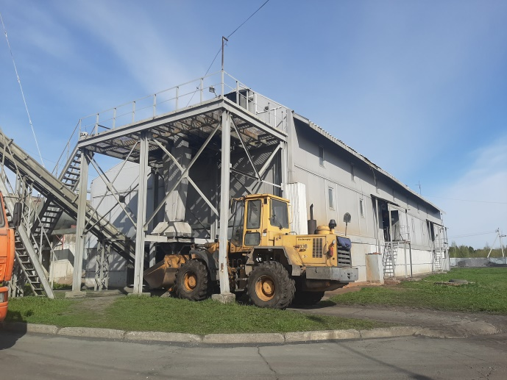  Модульная котельная | 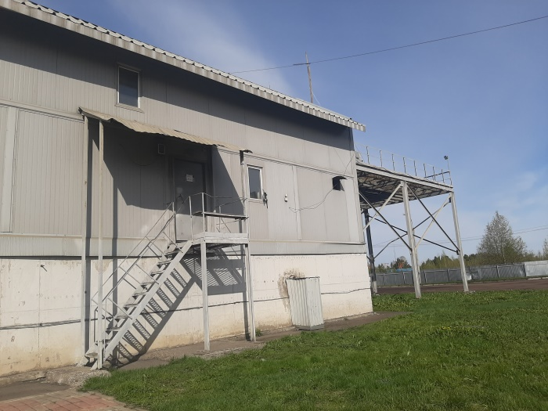
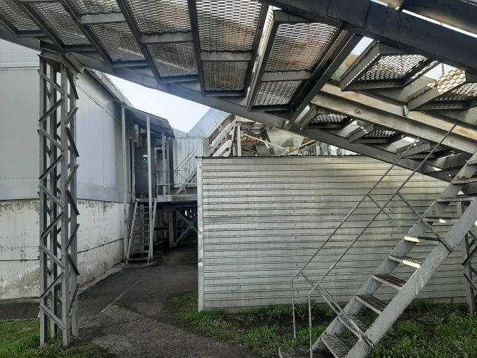 | 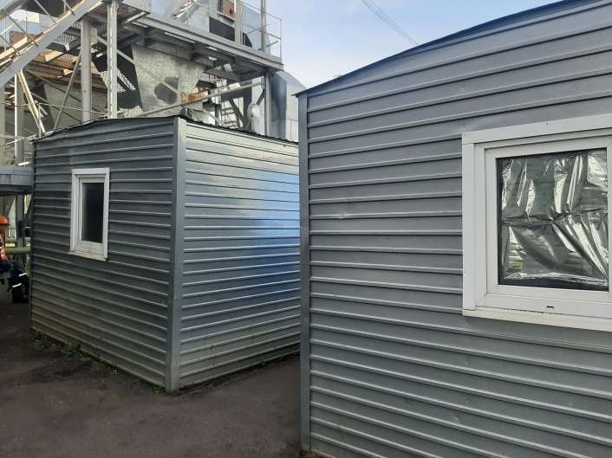
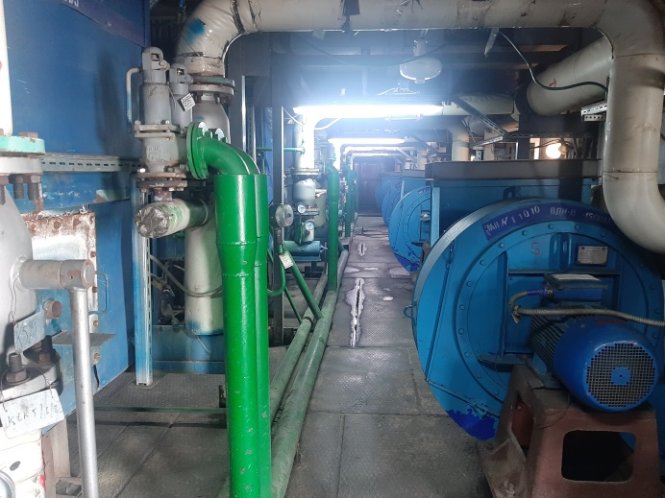 | 